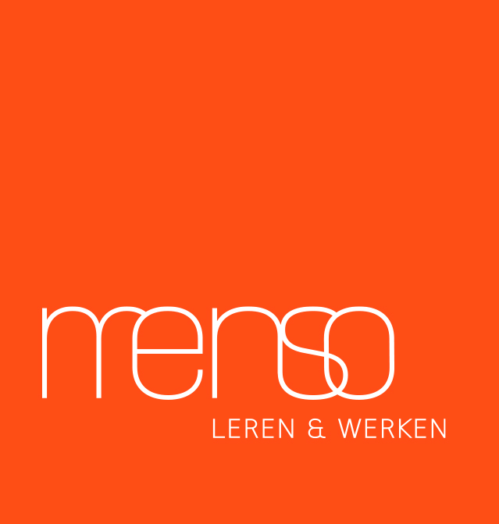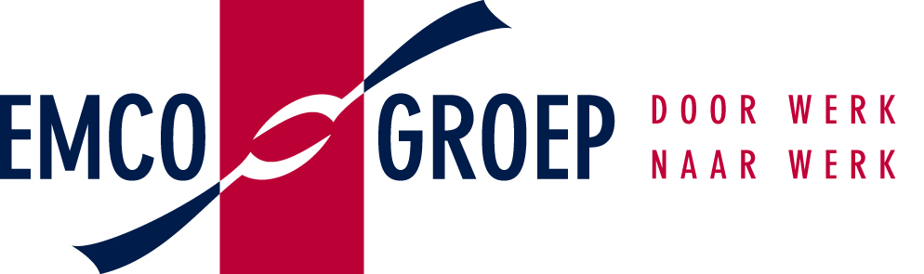

Persinformatie Persinformatie Persinformatie Persinformatie
team Communicatie
Raadhuisplein 1
Postbus 30001
7800 RA Emmen
Tel: 14 0591
Datum:
18 juni 2019
Intentieverklaring getekend
Samenwerken biedt meer kansen bij begeleiding naar werk of dagbesteding

De directies van Buurtsupport, Emco en Menso willen vanaf januari 2020 nauwer samenwerken in het begeleiden van mensen die op grotere afstand tot de arbeidsmarkt staan. Om het voornemen kracht bij te zetten, onder-tekenden de directeuren Fred de Leeuw (Buurtsupport), Jan Edzes (Emco), Heidy Postma (Menso) en wethouder Raymond Wanders (werk, inkomen, volksgezondheid) maandag 17 juni een intentieverklaring. De inzet is dat Buurtsupport integreert in het Emmens Werkbedrijf, waarin Emco en Menso al enige tijd succesvol samenwerken.

De drie directeuren zijn eensgezind: “We willen ervoor zorgen dat iedereen die op afstand staat van de arbeidsmarkt de kans krijgt passend werk te vinden of een vorm van dagbesteding. Al onze begeleidingsvormen komen hiermee samen: het begeleiden van mensen die gebruik maken van dagbesteding, uitstromen naar werk en alle vormen daartussenin. Door gebruik te maken van elkaars middelen, kunnen we de uitvoeringskosten zo laag mogelijk houden.”

Behoud activiteiten en dienstverlening
Door de aantrekkende economie wordt ook de doelgroep voor Buurtsupport steeds kleiner. Dat zet het voortzetten van alle begeleide trajecten onder druk. Buurtsupport vroeg de gemeente mee te denken hoe dit op te lossen. Toetreding van Buurtsupport in het Emmer Werkbedrijf draagt bij aan de oplossing. Wethouder Wanders: “Deze verdere samenwerking is niet alleen mooi voor de deelnemers van Buurtsupport, die nu betaald of met behoud van uitkering activiteiten doen. Het biedt veel meer mogelijkheden voor de kwetsbaren op de arbeidsmarkt. Ik ben er trots op dat we op deze wijze in Emmen volledige trajecten naadloos kunnen inrichten.”

Emmens Werkbedrijf
Emco en Menso werken vanaf 1 januari 2018 samen in het Emmens Werkbedrijf vanuit het bedrijfsverzamelgebouw ‘AT7 SAMEN WERKT’. De komende tijd wordt een plan van aanpak opgesteld waarin de plannen worden uitgewerkt. De gemeente is gevraagd in dit proces de regie te voeren.

